Консультация для родителей
«Кормушки для птиц своими руками»
В воспитании детей важную роль играет привитие ребенку любви и заботы к животным и птицам. Малыша нужно постепенно знакомить с миром пернатых и животных, а также объяснять роль человека в природе.
Для развития детей очень полезно мастерить кормушки для птиц своими руками. Расскажите малышу, что птички приносят большую пользу природе – они уничтожают разных вредных жучков и гусениц. Но зимой эти вредители прячутся очень далеко и глубоко, и не все птицы могут их достать так ловко, как дятел. Семена растений завалены толстым слоем снега, а красной рябины и боярышника на всех не хватает. Человек может помочь птицам. И сделать это не трудно.

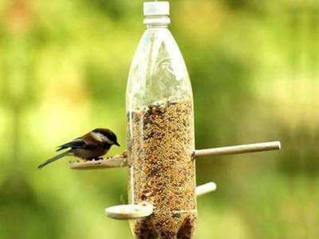
Кормушка из пластиковой бутылки
Можно изготовить из пластиковой бутылка простой вариант автокормушки. Подготовьте какую-нибудь прочную крышку – сюда будет постепенно высыпаться корм и садиться птицы. Бутылку закрепите вертикально так, чтобы ее горлышко касалось поверхности корма. Процесс высыпания будет зависеть от того, как быстро будут клевать птицы, они сами и будут его регулировать. Нам нужно будет только время от времени наполнять кормушку.

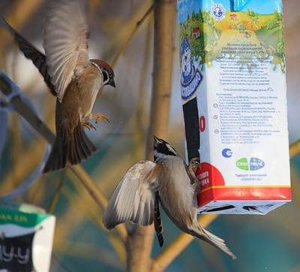
Самая простая кормушка — из молочного пакета.
Прорежьте леток, зацепите бумажную пирамидку за вершину и повесьте на дерево.

Очень необычные, интересные и простые кормушки получаются из плотного картона. Для этого произвольные фигурки из картона (колечки, сердечки, ромбики) нужно обмазать мучным клейстером, а затем густо обсыпать с двух сторон различными мелкими сухими зёрнышками. Когда такие фигурки просохнут, они легко развешиваются на веточках. Синицы и вездесущие воробьи держатся стайками и постоянно перелетают в поисках корма с места на место. Сегодня птицы наведаются к вашей кормушке, а завтра – к другой.
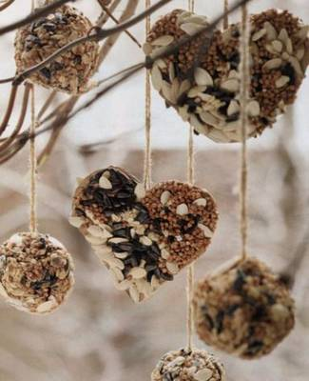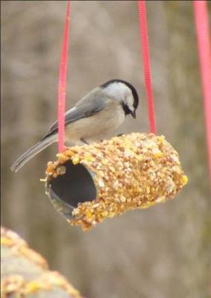

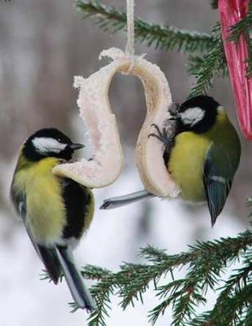
Для синичек.
Синички - единственные птички, которые способны кушать на лету. Самым простым кормом для них будет кусок сала, висящий на веревке - а вороны и голуби не смогут его съесть.

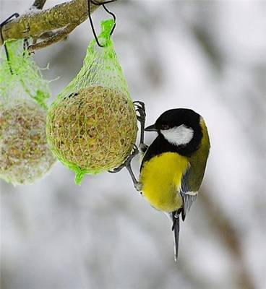
Пряники для птиц
Еду для птичек можно приготовить и самостоятельно, тем более и ребенку будет очень интересно, и остатки еды выполнят важную миссию. Поскребите по сусекам и подготовьте для пряников овсяные хлопья, мюсли, яблочные шкурки, бекон, столько же маргарина и чуть-чуть подсолнечного масла. если есть возможность, можно добавить орешки, сахар, мед и просо. Все это тщательно перемешайте и поместите в маленькие пластиковые стаканчики, после чего их нужно заморозить. После достаньте печенье из формы, положите в готовую кормушку, сетку или же просто повесьте на ветку дерева.
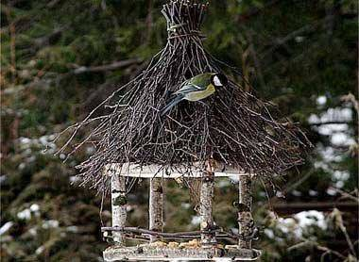
Классическая кормушка.
Для изготовления самой популярной "модели" кормушки понадобятся березовая ветка длиной 10-15 см, достаточно крупная, 2 листа ДВП или доски, метла. Березовую ветвь следует разрезать на 4 ровных куска и прикрепить к ним ДВП или досточки. Наверх прикрепите метлу (нижнюю часть), чтобы кормушка была устойчивой, после чего можно вешать ее на дерево.

Чем наполнять кормушки
У каждой птицы свои предпочтения.
- Снегирь (семена деревьев, ягоды рябины, калины)
- Дятел (жуки, желуди, муравьи, семена деревьев)
- Воробей (хлебные крошки, пшено, ягоды)
- Сорока (зерно, насекомые)
- Синица (сала, пшено, зерно)
- Клест (насекомые, ягоды, семена шишек)

